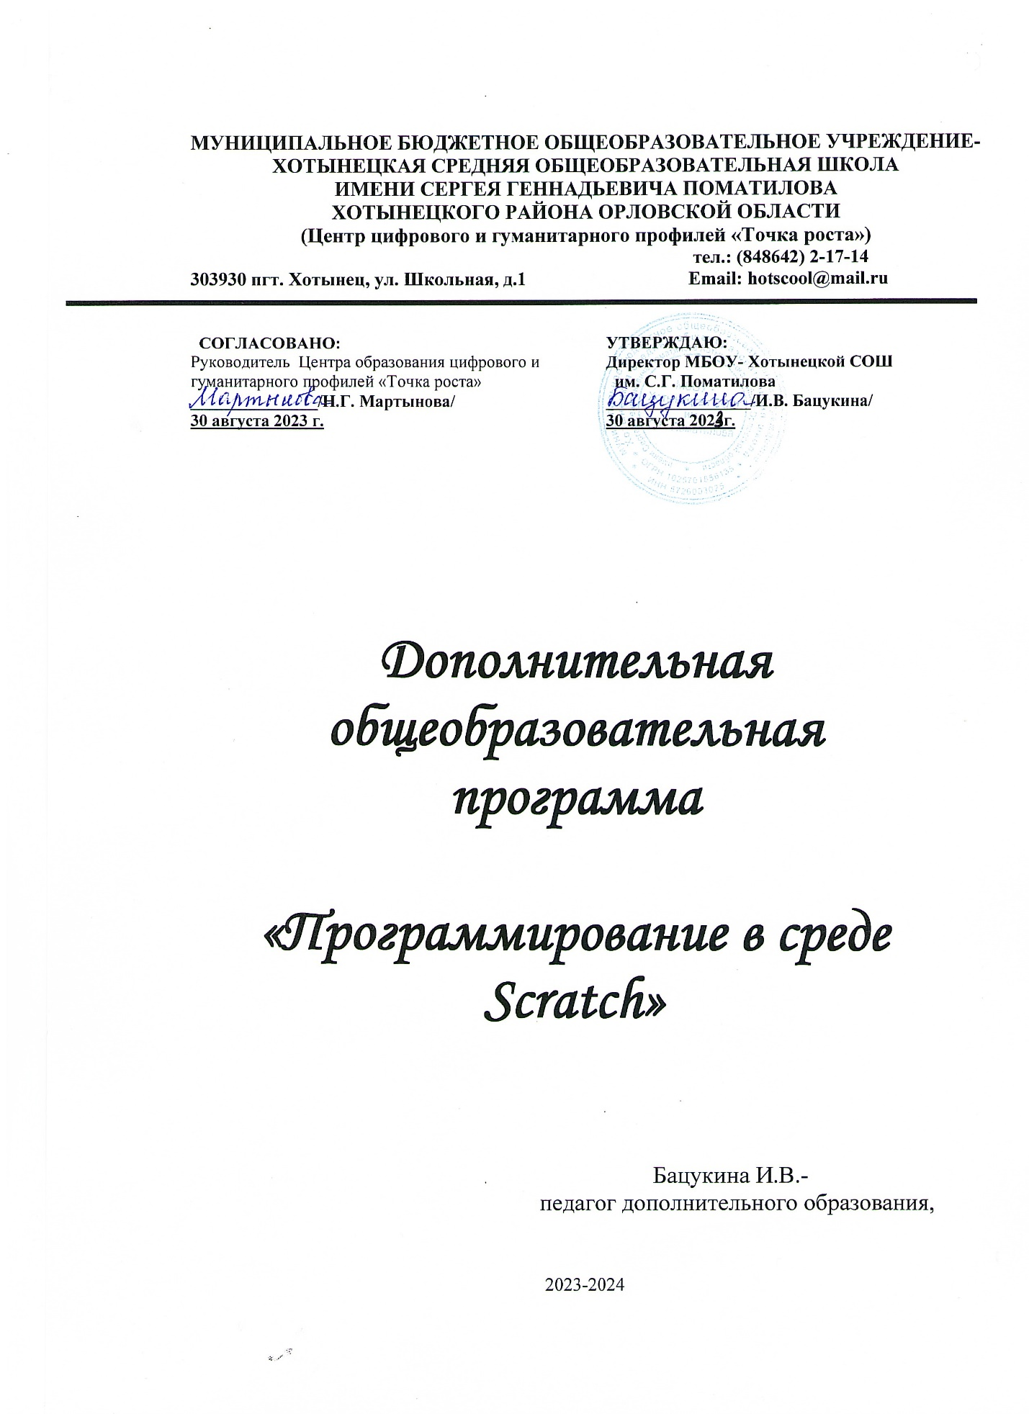

Пояснительная записка
Внутри предметный образовательный модуль разработан для изучения обучающихся 11-15 лет, рассчитан на 34 часа. Основное назначение модуля — изучение алгоритмов и исполнителей, первое знакомство с основными алгоритмическими конструкциями, используемыми в языках программирования; получение позитивного опыта отладки и написания первых завершённых программных продуктов. Программа модуля предполагает знакомство с основными понятиями, используемыми в языках программирования высокого уровня, решение большого количества творческих задач, многие из которых моделируют процессы и явления из таких предметных областей, как информатика, алгебра, геометрия, география, физика, русский язык и др. Большинство заданий встречаются в разных темах для того, чтобы показать возможности решения одной и той же задачи или проблемы различным средствами, обеспечивающими достижение требуемого результата, что в итоге приведет к способности выбирать оптимальное решение данной задачи или проблемы.

- Планируемый результат

В результате освоения модуля школьники получат представление о:
• свободно распространяемых программах;
• функциональном устройстве программной среды Scratch и основных структурных элементах пользовательского интерфейса;
• назначении и использовании основных блоков команд, состояний, программ;
• правилах сохранения документа и необходимости присвоения правильного имени;
• возможности и способах отладки написанной программы;
• сущности понятий «спрайт», «сцена», «скрипт»;
• исполнителях и системах их команд, возможности непосредственного управления исполнителем;
• наличии заготовок для персонажей и сцен в соответствующих библиотеках, иерархическом устройстве библиотек и возможности импортирования их элементов;
• возможности использования встроенного растрового редактора, наличии и назначении основных инструментов;
• использовании схематического описания алгоритма;
• организации интерактивности программ;
• возможности взаимодействия исполнителей между собой, в различных слоях изображения;
• видах и формах разветвленных алгоритмов, включая циклы с условием;
• управлении событиями.
• использовании метода проектов для моделирования объектов и систем;
• возможности описания реальных задач средствами программной среды;
• создании анимационных, игровых, обучающих проектов, а также систем тестирования в программной среде Scratch.
Школьники будут уметь:
• самостоятельно устанавливать программную среду на домашний компьютер;
• изменять некоторые стандартные установки пользовательского интерфейса (например, язык отображения информации);
• использовать различные способы отладки программ, включая пошаговую отладку;
• уверенно использовать инструменты встроенного графического редактора, включая
работу с фрагментами изображения и создание градиентов;
• создавать собственные изображения в других программах (например, LibreOfficeDraw) и импортировать их в программную среду Scratch;
• создавать изображения из пунктирных и штрих-пунктирных линий с изменением цвета и толщины линии;
• планировать и создавать анимации по определенному сюжету;
• создавать игры, используя интерактивные возможности программной среды Scratch;
• планировать и создавать обучающие программы для иллюстрации пройденного материала других предметных областей;
• продумывать и описывать интерактивное взаимодействие для создания простейших тренажеров;
• подходить творчески к построению моделей различных объектов и систем.

- Содержание программы

Раздел 1. Знакомство с программной средой Scratch – 10 ч
Свободное программное обеспечение. Авторы программной среды Scratch. Параметры для скачивания и установки программной среды на домашний компьютер. Основные элементы пользовательского интерфейса программной среды Scratch. Внешний вид рабочего окна. Блочная структура систематизации информации. Функциональные блоки. Блоки команд, состояний, программ, запуска, действий и исполнителей. Установка русского языка для Scratch. Создание и сохранение документа. Понятия спрайта, сцены, скрипта. Очистка экрана. Основной персонаж как исполнитель программ. Система команд исполнителя (СКИ). Блочная структура программы. Непосредственное управление исполнителем. Библиотека персонажей. Сцена и разнообразие сцен, исходя из библиотеки данных. Систематизация данных библиотек персонажей и сцен. Иерархия в организации хранения костюмов персонажа и фонов для сцен. Импорт костюма, импорт фона.

Компьютерная графика – 15 ч
Компьютерная графика. Векторные и растровые графические редакторы. Встроенный растровый графический редактор. Основные инструменты графического редактора — кисточка, ластик, заливка (цветом или градиентом), рисование линий, прямоугольников, квадратов, эллипсов и окружностей, выбор фрагмента изображение и отражение его по горизонтали или вертикали, использование инструмента печать для копирование выделенной области изображения, работа с текстом. Масштаб фрагмента изображения. Палитра цветов, установка цвета переднего плана и фона, выбор цвета из изображения с помощью инструмента пипетка. Изменение центра костюма. Изменение размера костюма.
4__Основные возможности изменения внешнего вида исполнителя: 1) использование встроенной библиотеки данных путём импорта её элемента; 2) редактирование выбранного элемента с помощью инструментов встроенного растрового графического редактора; 3) создание собственных изображений в других программах.

Проектная деятельность и моделирование процессов и систем – 9ч

Мультимедийный проект. Описание сюжетных событий. Анимация. Создание эффекта анимации с помощью последовательной смены изображений. Имитационные модели. Интерактивные проекты. Игры.
Тематическое планирование
№  п/п | Наименование разделов и тем | Кол-во часов | Дата проведения занятий
 |  |  | Планируемая | Фактическая
 | Знакомство с программной средой Scratch – 10 ч
1 | Основные элементы пользовательского интерфейса программной среды Scratch. Внешний вид рабочего окна. | 1
2 | Блочная структура систематизации информации. Функциональные блоки | 1
3 | Блоки команд, состояний, программ, запуска, действий и исполнителей | 1
4 | Установка русского языка для Scratch. Создание и сохранение документа. | 1
5 | Понятия спрайта, сцены, скрипта. Очистка экрана. | 1
6 | Основной персонаж как исполнитель программ | 1
7 | Система команд исполнителя (СКИ). Блочная структура программы. | 1
8 | Непосредственное управление исполнителем | 1
9 | Сцена и разнообразие сцен, исходя из библиотеки данных. Систематизация данных библиотек персонажей и сцен. | 1
10 | Иерархия в организации хранения костюмов персонажа и фонов для сцен. Импорт костюма, импорт фона. | 1
 | Компьютерная графика – 11ч
11 | Компьютерная графика. | 1
12 | Векторные и растровые графические редакторы. | 1
13 | Встроенный растровый графический редактор. | 1
14 | Основные инструменты графического редактора — кисточка, ластик, заливка (цветом или градиентом). | 1
15 | Рисование линий, прямоугольников, квадратов, эллипсов и окружностей. | 1
16 | Выбор фрагмента изображение и отражение его по горизонтали или вертикали. | 1
17 | Использование инструмента печать для копирования выделенной области изображения. | 1
18 | Работа с текстом. | 1
19 | Масштаб фрагмента изображения. пипетка. | 1
20 | Палитра цветов, установка цвета переднего плана и фона, выбор цвета из изображения с помощью инструмента | 1
21 | Изменение центра костюма. Изменение размера костюма. | 1
 | Проектная деятельность и моделирование процессов и систем – 13ч
22 | Мультимедийный проект. | 1
23 | Описание сюжетных событий. | 1
24 | Анимация. | 1
25 | Создание эффекта анимации с помощью последовательной смены изображений. | 1
26 | Создание эффекта анимации с помощью последовательной смены изображений. | 1
27 | Создание эффекта анимации с помощью последовательной смены изображений. | 1
28 | Имитационные модели. | 1
29 | Имитационные модели. | 1
30 | Интерактивные проекты. | 1
31 | Интерактивные проекты. | 1
32 | Игры. | 1
33 | Игры. | 1
34 | Подведение итогов | 1
 | Итого: | 34 ч

